WIPO/IPR/MCT/05/INF/1  الأصل : بالإنكليزية  التاريخ : -/1/2005 | A
 |  | 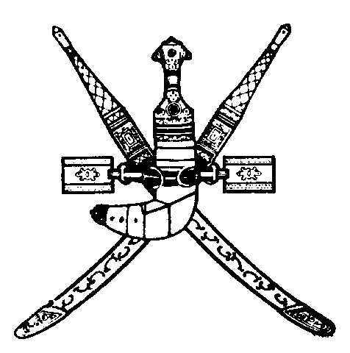
المنظمة العالمية  للملكية الفكرية |  | سلطنة عمان
ندوة الويبو الوطنية
حول حقوق الملكية الفكرية
تنظمها
المنظمة العالمية للملكية الفكرية (الويبو)
بالتعاون مع
وزارة التجارة والصناعة
ووزارة التربية والتعليم
مسقط، 15 و16 فبراير/شباط 2005
البرنامج
من إعداد المكتب الدولي للويبو

الثلاثاء 15 فبراير/شباط 2005
9.00 - 9.30 مراسم الافتتاح
كلمات ترحيب يلقيها:
ممثل وزارة التربية والتعليم
وممثل وزارة التجارة والصناعة
وممثل المدير العام للمنظمة العالمية للملكية الفكرية (الويبو)، جنيف
9.30 - 10.00 فترة استراحة
10.00 – 11.30 مدخل إلى حقوق الملكية الفكرية في مجال:
- حق المؤلف والحقوق المجاورة
المتحدث: السيد سامر الطراونه، مستشار في مكتب التنمية الاقتصادية للبلدان العربية بالويبو
- حقوق الملكية الصناعية
المتحدث: السيد نونو بيريس دي كارفالو، نائب مدير ورئيس قسم قانون الملكية الصناعية في قطاع التنمية الاقتصادية بالويبو
11.30 - 12.15 نظام عمان للملكية الفكرية
المتحدث: الدكتور جابر بن مرهون فليفل الوهيبي، مدير عام المديرية العامة للمنظمات والعلاقات التجارية بوزارة التجارة والصناعة في مسقط
12.15 - 12.45 فترة استراحة
12.45 - 13.30 دور الملكية الفكرية في التنمية الاقتصادية
المتحدث: السيد شريف سعد اللّه، مدير تنفيذي، مكتب التنمية الاقتصادية للبلدان العربية بالويبو
الأربعاء 16 فبراير/شباط 2005
9.00 - 9.45 وضع المفاوضات حول حقوق الملكية الفكرية في المحافل متعددة الأطراف
المتحدث: السيد نونو بيريس دي كارفالو
9.45 - 10.30 إدارة الملكية الفكرية: مفتاح النجاح في استراتيجيات البحث والتطوير
المتحدثة: السيدة رويا غافل، موظفة مساعدة في إدارة الملكية الفكرية والتنمية الاقتصادية بالويبو
10.30 - 11.00 فترة استراحة
11.00 - 11.45 أهمية تدريس "حقوق الملكية الفكرية"
المتحدث: السيد نونو بيريس دي كارفالو
11.45 - 12.30 تدريس "الملكية الفكرية" في البلدان العربية: التحديات المطروحة والفرص المتاحة
المتحدث: السيد شريف سعد اللّه
12.30 - 13.00 دائرة مستديرة: قضايا الملكية الفكرية التي ينبغي إدراجها في المقررات التعليمية
مدير الجلسة : السيد شريف سعد اللّه
13.00 مراسم الاختتام

[نهاية الوثيقة]

